MINISTÈRE DE L'ÉDUCATION NATIONALE

BACCALAURÉAT PROFESSIONNEL

CONSTRUCTION DES CARROSSERIES

Session : 2016

E.1- ÉPREUVE SCIENTIFIQUE ET TECHNIQUE

Sous-épreuve E11 UNITE CERTIFICATIVE U11

Analyse d’un système technique

Durée : 3 h Coef. : 2

CORRIGE

Ce dossier CORRIGE comprend 19 pages numérotées 1/19 à 19/19

Le candidat répondra aux questions directement sur le document réponses.

INTRODUCTION

Avant de commencer ce questionnaire, vous devez prendre connaissance du contenu du dossier technique, notamment de la mise en situation.

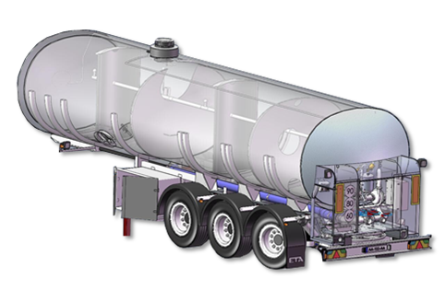

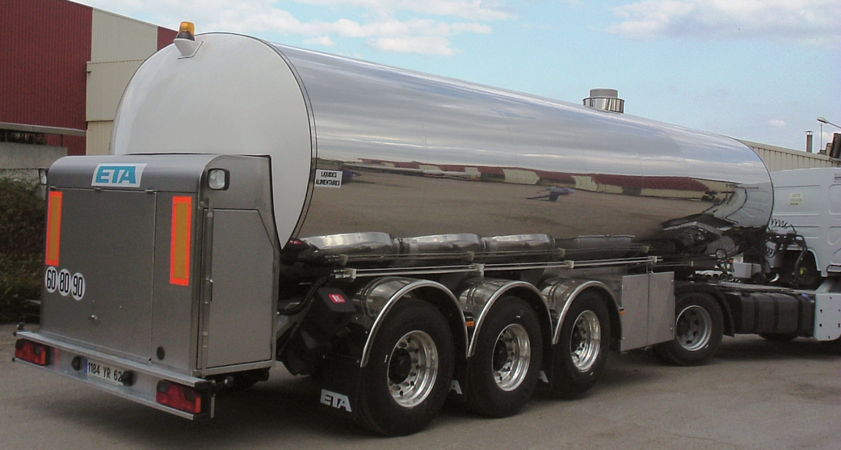

Un client souhaite s’équiper afin de collecter et transporter jusqu’à 26 000 litres de lait.

Vous devez ainsi analyser les caractéristiques d’une semi-remorque complète (citerne + châssis + coffre technique) proposé au client.
Il faut en particulier :

- Vérifier la charge au niveau du train d’essieux afin de respecter les normes et la législation routière.
- Valider la solution constructive d’évolution de l’ouvrant du coffre technique.
- Étudier l’installation sur le châssis du coffre technique situé à l’arrière.

Partie 1 : Analyse fonctionnelle et structurelle

1.1 – Complétez le graphique de l’expression du besoin (bête à corne).

A qui rend service le produit ?
Sur quoi agit le produit ?

Client
Lait à transporter

Transmission de puissance
Semi-remorque citerne

Dans quel but ?

Transporter et collecter du lait

Transmettre la puissance du moteur aux rotors

1.2 – Complétez le diagramme des inter-acteurs (diagramme pieuvre) et le tableau des fonctions du système :

Lait
Client

FP1
FC1
FP2
Normes et législation
FC3
Tracteur

Semi-remorque citerne
FC6

FC5
FC7
Hygiène
FC4
Route
FC2

Milieu ambiant
Châssis

Fonctions | Enoncé de la fonction
FP1 | Permettre au client de collecter et transporter du lait
FP2 | Permettre au client d’atteler la semi-remorque au tracteur
FC1 | Permettre de transférer du lait
FC2 | Assurer une fixation avec le châssis équipé du train roulant
FC3 | Respecter les normes et la législation en vigueur
FC4 | Résister au milieu ambiant
FC5 | Être facile d’entretien pour l’hygiène alimentaire
FC6 | S’adapter à l’énergie du tracteur
FC7 | Limiter l’usure par ripage des pneumatiques sur la route

1.3 – D’après les solutions techniques de la mise en situation, associez aux fonctions (FT) les solutions techniques :

Extrait du FAST

FP : Ramasser du lait chez les producteurs

Solutions techniques :
Fonctions techniques :

FT11: Permettre de visiter périodiquement la cuve pour vérifications
Portes autoclaves

Citerne
FT12 : Transporter des liquides importants

FT13 : Supprimer les nuisances sonores chez le producteur et faire des économies de gasoil
Groupe de pompage électrique(moteur camion arrêté)

FT14 : Lutter contre la corrosion extérieure
Matériaux inox
FT15 : Respecter les normes d’hygiène
Matériaux inox alimentaire

Partie 2 : Etude statique des charges et vérifications par rapport aux normes routières

Cette analyse permettra de vérifier les charges par rapport aux normes routières (voir le document technique page 5 et 6/9 « extraits des normes routières »)

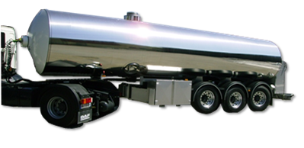
Données : - Le client souhaite une capacité de 26000 Litres de lait
- Indications inscrites sur le Tracteur à 3 essieux du client :

PV : 7 T 500kg
PTAC : 19 T
PTRA : 44 T

- Indications inscrites sur la remorque :

PV : 8 T
PTAC : 38 T

- L’accélération de la pesanteur est de : g = 9.81 m/s²
- La masse du coffre technique : 300 kg (inclus dans le PV)

Etude des charges

2.1 – Cochez la catégorie du véhicule étudié :

Cocher | Catégorie
 | Train routier
x | Véhicule articulé
 | Train double

2.2 – Donnez le PTRA du camion et les deux Poids à Vide : Voir données

PTRA = | 44T
PV tracteur = | 7,5T
PV remorque = | 8T

2.3 – En déduire le Poids à Vide du camion (tracteur + remorque) équipé du coffre technique

Calcul : PV = PVtracteur + PVremorque  = 7,5 T + 8 T = 15,5 T | PV = | 15,5 T

2.4 – Calculez la Charge Utile transportée par le client (chargement) :

Calcul : CU = 38 T – 8 T | CU = | 30T

2.5 – Calculez le poids du produit transporté par le client. Conclure.

Masse lait = 26000 x 1.03 = 26780 kg donc 26,78T

Comparaison avec CU: 26,78 T < 30 T donc le client peut transporter 26000 L de lait

2.6 – En déduire le Poids Total Roulant camion (PTR)
PTR = | 42,28 T
Calcul : PTR = PVtracteur + Premorque
= 7.5 + 8 + 26.78 = 42.28

2.7 – D’après la définition du PMA, donnez les 3 valeurs du PMA du camion :

Cas a) | PTRA = 44T | En déduire le PMA :  PMA = 44T
Cas b) | PV tracteur + PTAC s/rem = 7.5 + 38 = 45.5T | En déduire le PMA :  PMA = 44T
Cas c) | (3+3) 6 essieux = 44T | En déduire le PMA :  PMA = 44T

2.8 – D’après le code de la route, le camion est-il autorisé à circuler ? Justifiez ?

Oui car PTR < PMA

Etude statique

On se propose de faire l’étude statique de la semi-remorque attelée au tracteur.

But de l’étude :

La position des sabots et des demi-anneaux est déterminée par l’étude des charges au niveau du train d’essieux.
Afin de vérifier le respect de la règlementation au niveau des charges, déterminez les actions mécaniques en A et en B.

Données :

- Le poids de la remorque sera appliqué au centre de gravité G
- La résultante des actions de la remorque sur le tracteur est considérée au point A
- La résultante des actions du train d’essieux sur le sol est considérée verticale au point B
- Le poids de la semi-remorque pour l’étude est de 36 000 daN

Hypothèses :

- On admettra un plan de symétrie (0, x, y)
- Les frottements aux contacts sont négligés
- Le sol sera considéré parfaitement horizontal

2.9 – On isole la semi-remorque pleine de lait
Complétez le graphe des actions mécaniques extérieures (AM) et des points d’application (PA) :
Frontière d’isolement

PA : …A…
Tracteur
Semi-remorque

PA : …B…
PA : …G…
AM :……………………..
AM :………………….

Sol

2.10 – Indiquez sur la figure 1 et à partir de la documentation technique les valeurs X1 et X2.

2.11 – Modélisez, sur la figure 1, les actions mécaniques extérieures sur la semi-remorque (sans échelle de tracé) :

Figure 1

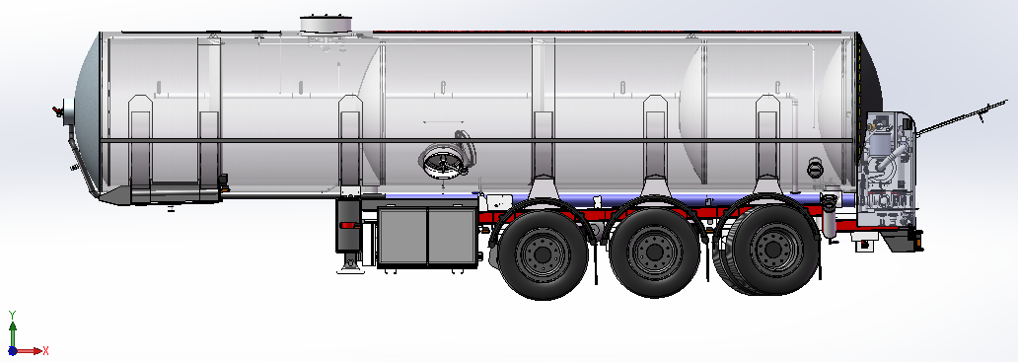
A
G
B

X1 = 3700

X2 = 5800

2.12 – Faire le bilan des actions mécaniques extérieures à la remorque en remplissant le tableau (mettre un point d’interrogation lorsqu’on ne connaît pas à ce stade de l’étude la réponse)

Action Mécanique(A.M.) | Point d’application (P.A.) | Direction | Sens | Intensité en N
 | G | I | Vers bas | 360000 N
 | A | I | ? Vers haut | ? 130345 N
 | B | I | ? Vers haut | ? 229655 N

2.13 – Enoncez le Principe Fondamental de la Statique au point A et en déduire les équations :

Enoncé :

Un système soumis à trois forces (ici parallèles) est en équilibre statique si et seulement si la somme vectorielle de ces forces est nulle et la somme des moments en tout point de ces forces est nulle.

Equations :

Au point A

2.14 – Déterminez par le calcul les forces exercées en A et B :

Résultats
A = 130345 N

B = 229655 N

2.15 – D’après le code de la route, la charge au niveau du train d’essieux respecte-t-elle la norme ? Justifiez.

Oui, la norme est respectée puisque B = 22,9655 T < 26 T :

La charge au train d’essieux d’environ 23 T reste inférieure au 26 T autorisées.

Partie 3 : Etude technologique de l’essieu suiveur

3.1 – Identifiez les différents éléments technologiques d’un essieu suiveur en complétant le tableau des repères de la figure 2 :
Figure 2

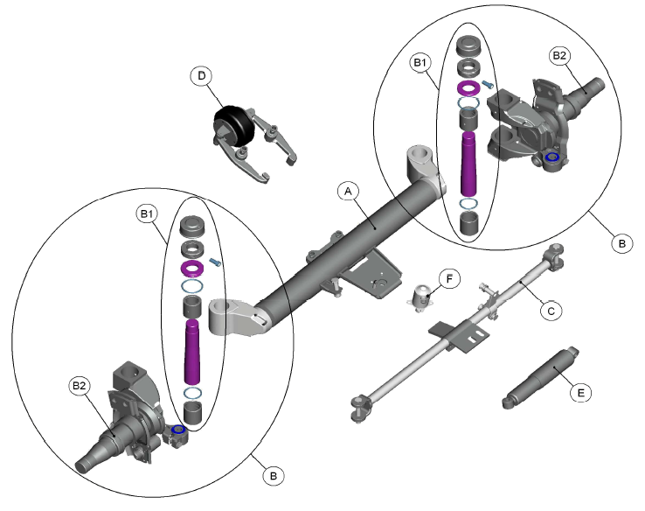

Repères | Eléments technologiques
B | Ensemble fusée
B1 | Pivot
B2 | Fusée
E | Vérin amortisseur
C | Barre d’accouplement
F | Verrouillage
A | Corps d’essieu
D | Stabilisateur

3.2 – Donnez la fonction d’un essieu suiveur (mettre une croix) :

Images de l’essieu suiveur
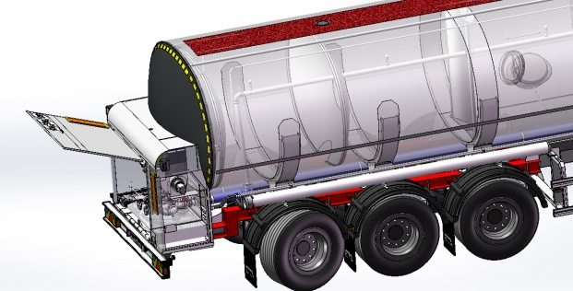 | 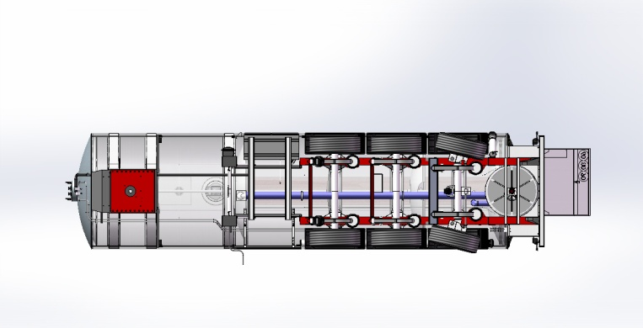  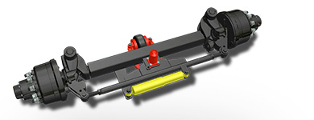

Permettre occasionnellement au conducteur d’avoir une remorque motorisée
Réduire le rayon de braquage du semi-remorque
Limiter l’usure des pneumatiques | X
Recharger la batterie en roulant
Faciliter la marche arrière du semi-remorque

3.3 – Expliquez succinctement le principe d’un essieu suiveur :

Lorsqu’il est déverrouillé en marche avant uniquement, l’essieu suiveur permet aux roues de se mettre automatiquement dans la direction du déplacement.

Partie 4 : Etude de l’évolution de l’ouverture du coffre technique

Le client souhaite une évolution au niveau de l’ouverture du coffre technique. En effet, il exige que la porte du coffre technique s’ouvre en douceur vers le haut avec une assistance de vérins à gaz.

Avant | Après
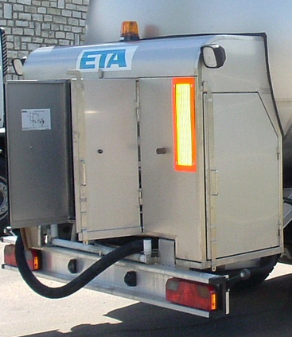 | 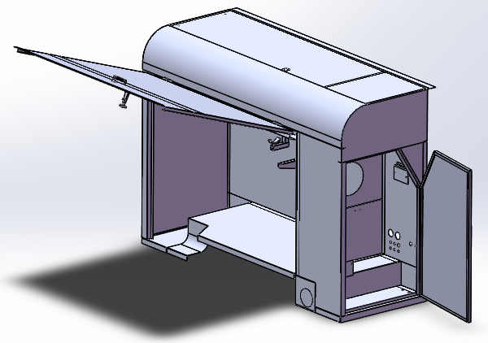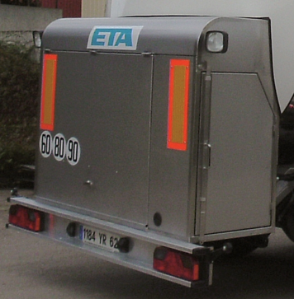

But de l’étude :

Afin de choisir le modèle de vérin à gaz, il est nécessaire d’utiliser la documentation du fournisseur de vérin à gaz STABILUS.

Données :

- La méthode de calcul STABILUS
- La masse de la porte est de 32 kg matérialisé au point G
- Deux vérins sont installés pour garantir une meilleure stabilité de la porte
- Les cotes d’implantation du vérin par rapport à la charnière sont données sur le schéma cinématique

4.1 – Complétez les 3 tableaux de liaisons du schéma cinématique du coffre technique :

Schéma cinématique
Z
X
Y
X₁
Y₁
A
B
O
Porte
Corps du vérin
Tige du vérin
550 mm
150 mm
Liaison entre :
Porte et Corps du vérin
NOM : PIVOT
Tx | Ty | Tz | Rx | Ry | Rz
0 | 0 | 0 | 0 | 0 | 1

Liaison entre :
Corps du vérin et Tige du vérin
NOM : PIVOT GLISSANT
Tx₁ | Ty₁ | Tz₁ | Rx₁ | Ry₁ | Rz₁
1 | 0 | 0 | 1 | 0 | 0

Liaison entre :
Tige du vérin et Coffre technique
NOM : PIVOT
Tx | Ty | Tz | Rx | Ry | Rz
0 | 0 | 0 | 0 | 0 | 1

Coffre
technique

4.2 – Sur le dessin du coffre technique à l’échelle 1:10 de la page suivante et d’après les cotes du schéma cinématique :

- Placez sur les lignes pointillées, les 2 points A et B de fixation du vérin

4.3 – Etude du mouvement entre la porte et le coffre technique :

- Quelle est la nature de la trajectoire du point B ? Cercle de centre O et de rayon [OB]

- Tracez cette trajectoire sur le dessin du coffre technique de la page suivante.

4.4 – D’après le dessin, donnez les longueurs du vérin :

- En position tige sortie: 600 mm - en position tige rentrée : 400 mm

En déduire la course nécessaire : 200 mm

Dessin du Coffre technique – POSITION OUVERTE (échelle 1:10)

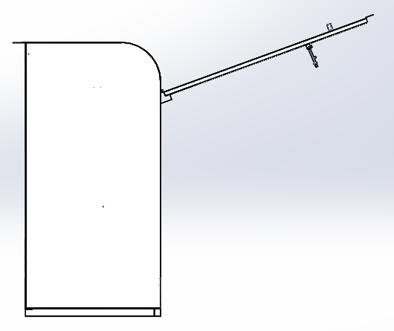
G
O
A
B

4.5 – D’après le dessin et la documentation technique, donnez les valeurs et la formule des ressorts à gaz STABILUS :

Valeurs |  | Formule STABILUS
G = | 32 | F1= G x D x 13 / (b x n)
b = | 140 | F1= G x D x 13 / (b x n)
P = | 150 | F1= G x D x 13 / (b x n)
n = | 2 | F1= G x D x 13 / (b x n)
D = | 460 | F1= G x D x 13 / (b x n)

4.6 – Calculez avec les données de la question précédente la force d’extension du vérin :

F1 = G x D x 13 / (b x n) = 32 x 460 x 13 / (140 x2) = 683,43 N
Résultat
F1 = 683 N

4.7 – Remplir le tableau bilan des résultats des questions :

Question 4.4 |  | Question 4.6
Course | Longueur sortie | Force
A | B | F1
200 mm | 600 mm | 683 N

4.8 – En fonction de la question précédente, choisir un vérin dans le catalogue STABILUS.

Diamètre | Course | Longueur sortie | Force | Référence
Diamètre | A | B | F1
ø10 | 295 | 685 | 700 | 084980

Partie 5 : Résistance des matériaux

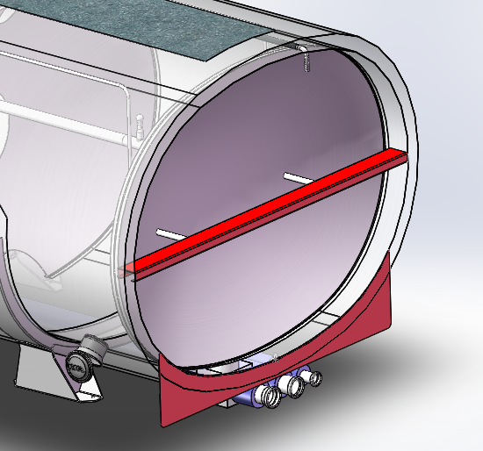
Profilé « C »
Virole
111
8
Soudures type :

Cette analyse permettra de vérifier si la longueur des cordons de soudures fixant le coffre technique sur la virole est suffisante par rapport à la charge supportée.

Données :

- masse du coffre technique avec les accessoires : 300 kg
- Résistance élastique du cordon de soudure : Re= 250 MPa
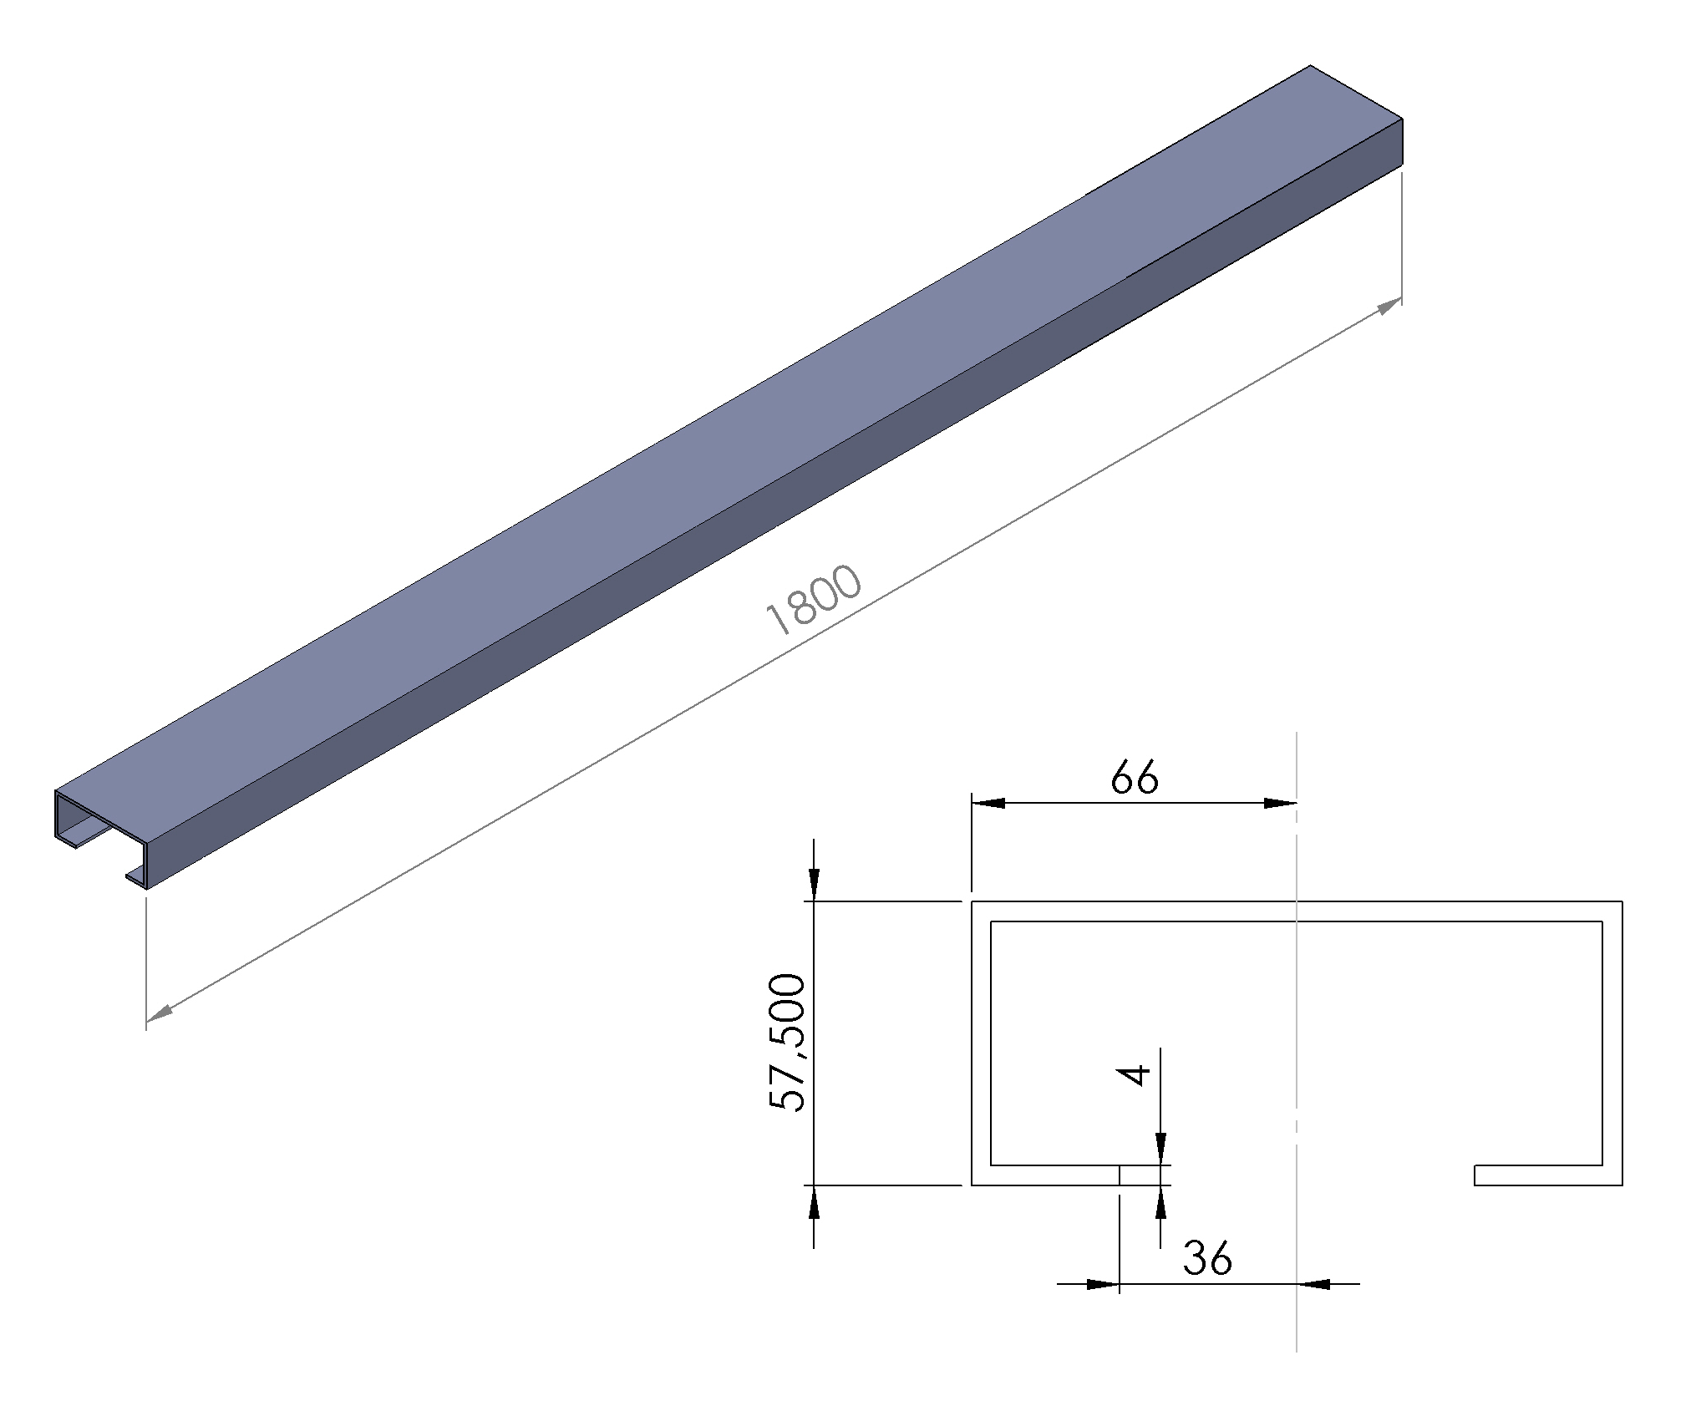
- Coefficient de sécurité s = 5
- Les cordons de soudure sont cotés comme indiqué sur l’image et sont sur la périphérie extérieure du profilé en C.
- Le profilé en « C » a pour cotes :

Profil en « C »

5.1 – Quel type de sollicitation subissent les cordons de soudure ?

Les cordons de soudure sont soumis au cisaillement.

5.2 – Calculez la valeur de Rg du cordon de soudure :

Rg = Re / 2 = 250 / 2 Rg =125 MPa

5.3 – Calculez la longueur de soudure au niveau du profilé en C :

L = 2 x ( 30 + 57.5 + 66 ) = 307 mm

5.4 – En déduire la surface totale sollicitée :

(2 surfaces sollicitées)
S = 2 x ( L x 8 ) = 2 x ( 307 x 8 ) = 4912 mm²

5.5 – Vérifiez la condition de résistance. Justifier.

T / S = (300 x 9.81) / 4912 = 0,599 MPa

Rpg = 125 / 5 = 25 MPa

T / S < Rpg car 0,599 < 25 ainsi la condition de résistance est largement vérifiée

